**Guía3. Informe final Proyecto APT**

**Asignatura Capstone**

|  |
| --- |
| **1. Informe final Proyecto APT** |
| El objetivo de este informe es que describas los aspectos más relevantes de tu Proyecto APT. Es importante que fundamentes las decisiones que tuviste que tomar a lo largo del proceso.  A continuación, encontrarás distintos campos que deberás completar con la información solicitada, los que dan cuenta del resumen de tu proyecto APT y sus principales resultados. |

|  |  |
| --- | --- |
| Nombre del proyecto | **Aplicación web local de inventario inteligente para almacén de barrio** |
| Área (s) de desempeño(s) | * Análisis y desarrollo de modelos de datos * Diseño y gestión de requisitos * Programación WEB * Gestión ágil de proyectos * Inteligencia de negocios |
| Competencias | * Ofrecer propuestas de solución informática analizando de forma integral los procesos de acuerdo con los requerimientos de la organización. * Desarrollar una solución de software utilizando técnicas que permitan sistematizar el proceso de desarrollo y mantenimiento, asegurando el logro de los objetivos. * Construir modelos de datos para soportar los requerimientos de la organización acuerdo a un diseño definido y escalable en el tiempo. * Programar consultas o rutinas para manipular información de una base de datos de acuerdo con los requerimientos de la organización. * Construir programas y rutinas de variada complejidad para dar solución a requerimientos de la organización, acordes a tecnologías de mercado y utilizando buenas prácticas de codificación. * Construir el modelo arquitectónico de una solución sistémica que soporte los procesos de negocio de acuerdo a los requerimientos de la organización y estándares de la industria. * Implementar soluciones sistémicas integrales para automatizar u optimizar procesos de negocio de acuerdo con las necesidades de la organización. * Gestionar proyectos informáticos, ofreciendo alternativas para la toma de decisiones de acuerdo con los requerimientos de la organización. * Resolver situaciones problemáticas de la vida cotidiana, ámbito científico y mundo laboral, utilizando operatoria matemática básica, relaciones proporcionales y álgebra básica.   Resolver situaciones problemáticas de la vida cotidiana, ámbito científico y mundo laboral, utilizando elementos de la estadística descriptiva. |

|  |  |
| --- | --- |
| **Contenidos del informe final** | |
| 1. Relevancia del proyecto APT | Se eligió realizar este proyecto debido a que es una situación real, donde se nos está dando la oportunidad de aplicar nuestros conocimientos adquiridos en la carrera, para así crear un software aplicando conocimientos como la creación de la base de datos, la programación de la aplicación web e integración de inteligencia de negocios.  Es un almacén de barrio ubicado la comuna de Maipú, región metropolitana. Dentro de sus productos destacan productos alimenticios, artículos de aseo y papelería. Su dueña es Marta Millacán  Durante los últimos meses del presente año 2024, el negocio “Donde la Martita. Se expandirá abriendo una nueva sucursal en la comuna de Talagante. La dueña tomará esta oportunidad para solicitar la implementación de un sistema tecnológico que facilite los procesos del negocio, ya que en la actualidad todo el trabajo es realizado a mano, lo que lleva a confusiones de precio, dificultad con la administración del inventario y poco control de las operaciones realizadas por el personal. |
| 2. Objetivos | El objetivo general del proyecto es proporcionar al negocio una herramienta que permita gestionar de manera eficiente el inventario existente.  Los objetivos específicos del proyecto son   * Aumentar la velocidad de atención al cliente * Reducir las pérdidas de ventas por vencimiento de productos * Aumentar los ingresos   Llevar un registro de los productos y las ventas en general y por cada vendedor |
| 3. Metodología | La metodología escogida ha sido Agile debido a su flexibilidad, pues el cliente no posee una visión tan clara acerca del producto, dándonos cierta libertad para su construcción. Habrá un contacto sostenido en el tiempo para estar al tanto de algún cambio que surja. Además, se necesita un producto funcional (programa de inventario convencional) en la primera mitad del periodo (2 meses), para operar con eficiencia.  Los roles en nuestro grupo serán:  Geannelee Araya: Scrum Master- equipo de desarrollo (Desarrollador Frontend, pruebas seguridad, etc.)  Víctor Fuenzalida: Product Owner - equipo de desarrollo (Desarrollador Backend, pruebas funcionalidad, etc) |
| 4. Desarrollo | En esta segunda fase, realizamos actividades que involucran al frontend y backend de la aplicación proyecto. Actividades que involucran a la interfaz de los usuarios y en el CRUD.  Frente a las dificultades hemos recurrido a videos, chat gpt para resolver algunas consultas de bbdd y documentación oficial.  Uno de los grandes retos ha sido ir aprendiendo a sobre la marcha a utilizar herramientas nuevas. |
| 5. Evidencias | Se adjuntan pantallazos al final de la hoja: Implementación tabla usuarios y rol, interfaz login usuarios, código frontend login usuario, código alertas sweetalert, código cierre sesión, conexión de bbdd mysql |
| 6. Intereses y proyecciones profesionales | Al realizar la creación y la implementación de la bbdd, pude adquirir mayor destreza en esta área. Por lo cual mis intereses profesionales siguen yendo por las funciones de un dba. |

Evidencias:

Implementación tabla usuarios y rol,

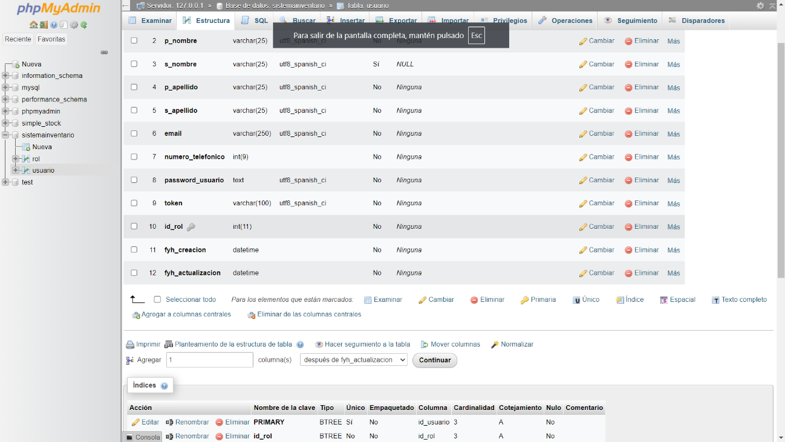

Interfaz login usuarios

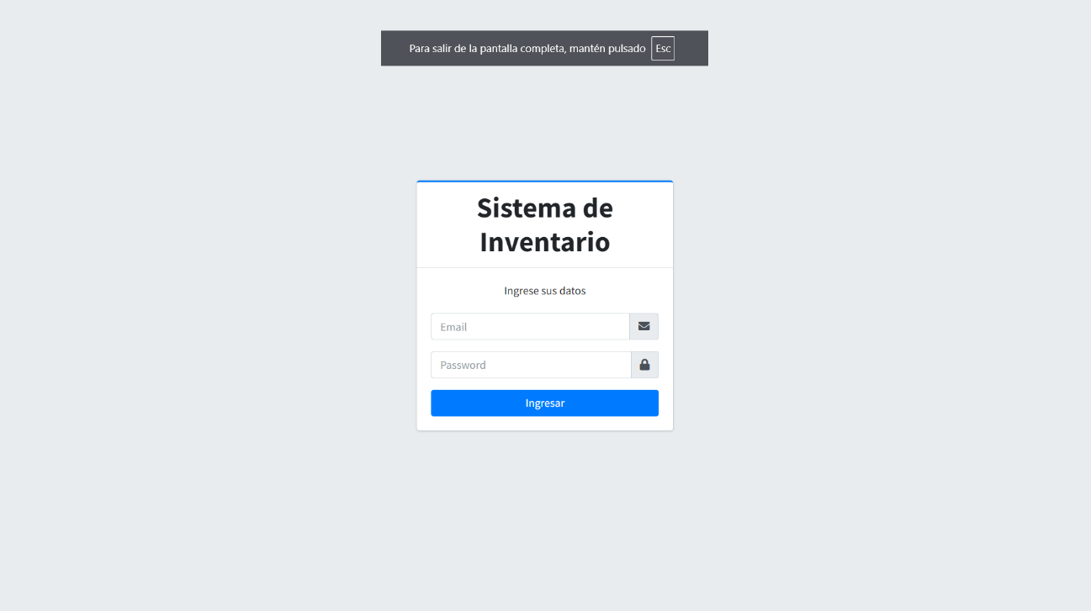

Código frontend loguin usuario

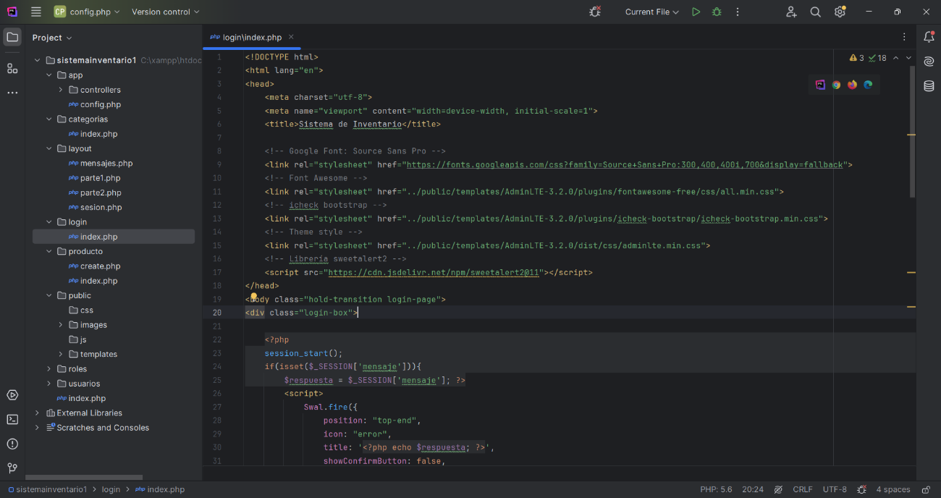

Código alertas sweetalert

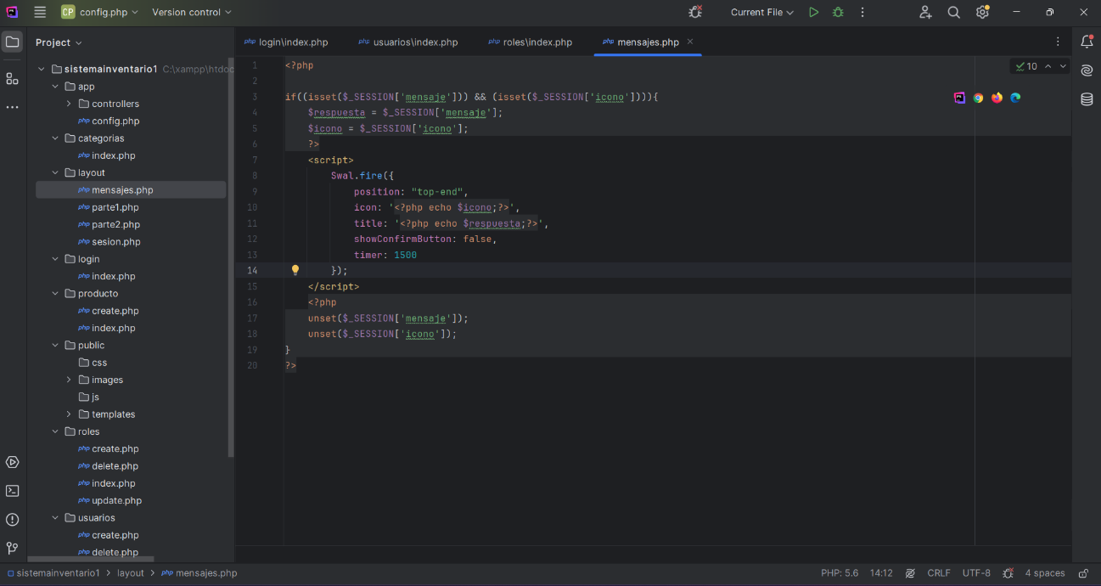

Código cierre sesión

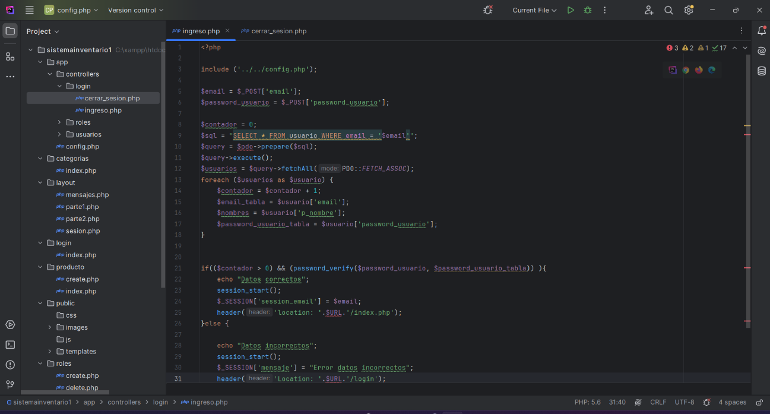

Conexión de bbdd mysql

